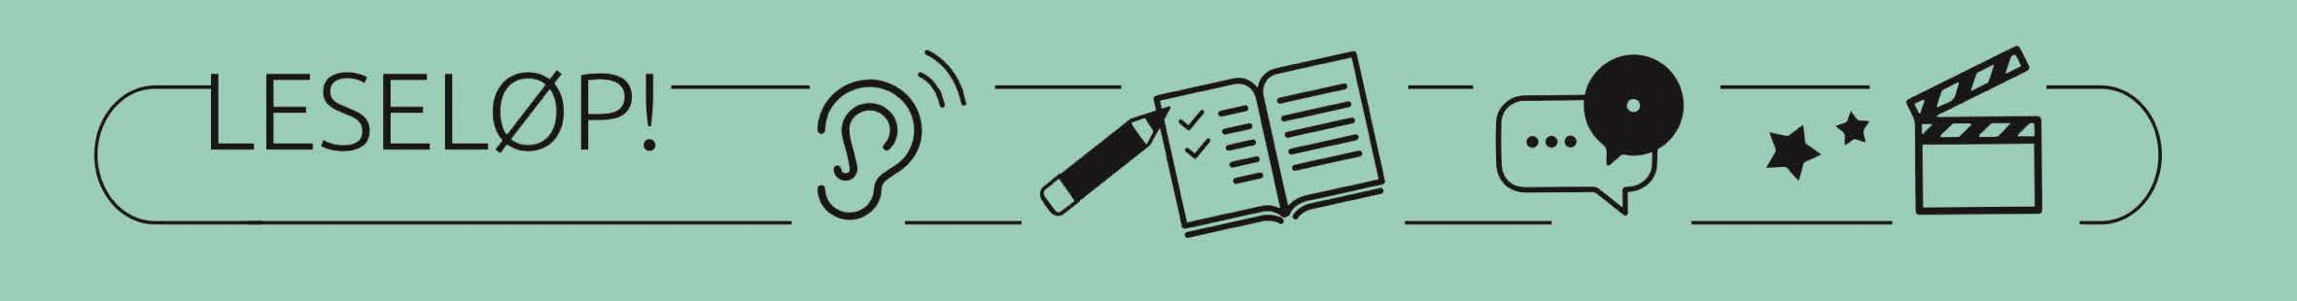

Oppgåver til elevane

Primærtekst: Klimarealistane
Gruppesamtalar: «Kven er ekspert på klima?»

Dei utdelte rollekorta beskriv nokre oppdikta personar. De skal diskutere kven av desse personane som er mest og minst ekspert på klima, og de skal lage ei rangering av dei frå «ikkje ekspert» til «ekspert» på klima.

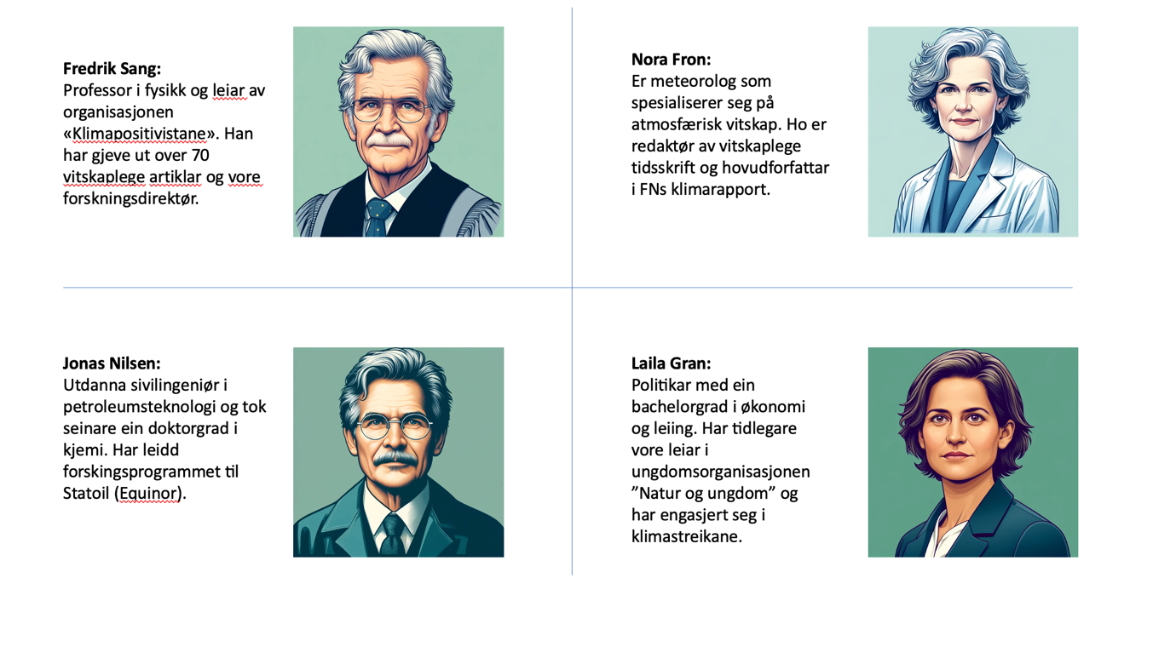
Figur 1: Rollekorta.

Skriveoppgåve: Samanfatting av informasjon og truverdet til kjeldene

Skriveoppgåve: De skal bruke skjemaet under for å skrive ein rapport som samanfattar
noko av informasjonen de har funne knytt til påstandar om klimaendringar. Skriv kort ned informasjonen de har funne om klimaendringar, namn på kjelda og vurder truverdet til kjelda kort. Bruk gjerne nokre av punkta i flytskjemaet.
